หน่วยการเรียนรู้ที่ 1 การเลือกซื้อสินค้าและบริการ
แผนการจัดการเรียนรู้ที่ 3
เรื่อง สิทธิพื้นฐานของผู้บริโภค : 1

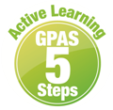



ชั้นประถมศึกษาปีที่ 4 เวลาเรียน 1 ชั่วโมง
มาตรฐานการเรียนรู้และตัวชี้วัด

มาตรฐานการเรียนรู้
มาตรฐาน ส 3.1 เข้าใจและสามารถบริหารจัดการทรัพยากรในการผลิตและการบริโภค
การใช้ทรัพยากรที่มีอยู่จำกัดได้อย่างมีประสิทธิภาพและคุ้มค่า รวมทั้งเข้าใจ หลักการของเศรษฐกิจพอเพียง เพื่อการดำรงชีวิตอย่างมีดุลยภาพ
ตัวชี้วัด
ส 3.1 ป.4/2 บอกสิทธิพื้นฐานและรักษาผลประโยชน์ของตนเองในฐานะผู้บริโภค

จุดประสงค์การเรียนรู้
1. อธิบายสิทธิพื้นฐานของผู้บริโภค (K)
2. วิเคราะห์ความสำคัญของสิทธิพื้นฐานของผู้บริโภคตามกฎหมายกำหนด (P)
3. ตระหนักในความสำคัญของสิทธิพื้นฐานของผู้บริโภคตามกฎหมายกำหนด (A)
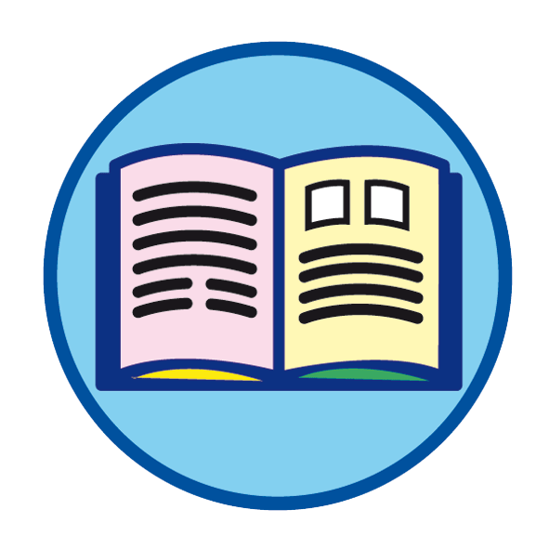
สาระสำคัญ

การได้รับความคุ้มครองหรือความยุติธรรมในการเลือกซื้อสินค้าและบริการ เป็นสิทธิที่ผู้บริโภค
ได้รับตามกฎหมาย


สาระการเรียนรู้

สิทธิพื้นฐานของผู้บริโภค

สมรรถนะสำคัญของผู้เรียน

1. ความสามารถในการสื่อสาร
2. ความสามารถในการคิด
3. ความสามารถในการใช้ทักษะชีวิต

คุณลักษณะอันพึงประสงค์

1. ซื่อสัตย์สุจริต
2. ใฝ่เรียนรู้

คำถามสำคัญ

ถ้านักเรียนถูกเอารัดเอาเปรียบจากการได้รับการบริการที่ไม่มีคุณภาพแล้วเกิดอันตรายแก่ตนเอง
จะใช้สิทธิของผู้บริโภคตามกฎหมายอย่างไร


การจัดกิจกรรมการเรียนรู้

ขั้นสังเกต รวบรวมข้อมูล (Gathering)
• • • • • • • • • • • • • • • • •

1. นักเรียนร่วมกันสนทนาเกี่ยวกับสิทธิพื้นฐานของผู้บริโภค แล้วตอบคำถาม ดังนี้
• ผู้บริโภคหมายถึงบุคคลใด (ตัวอย่างคำตอบ ผู้เลือกซื้อสินค้าและบริการ)
• สิทธิของผู้บริโภคหมายถึงอะไร (ตัวอย่างคำตอบ สิทธิหรืออำนาจตามที่กฎหมายกำหนดเกี่ยวกับการซื้อสินค้าและบริการ โดยกฎหมายให้การคุ้มครอง และดูแลความเสียหายอันเกิดจากการ
ใช้สินค้าหรือบริการที่ส่งผลเสียหายต่อผู้บริโภค)
• นักเรียนคิดว่าหน่วยงานใดของรัฐที่มีหน้าที่ให้การดูแลและคุ้มครองผู้บริโภคสินค้าและบริการตามกฎหมาย (สำนักงานคณะกรรมการคุ้มครองผู้บริโภค (สคบ.))
• สำนักงานคณะกรรมการคุ้มครองผู้บริโภค (สคบ.) ทำหน้าที่อะไรบ้าง
(ตัวอย่างคำตอบ ดูแลคุ้มครองผู้บริโภคที่ถูกละเมิดสิทธิ ดำเนินคดี เรียกร้องค่าเสียหายแทนผู้บริโภค เผยแพร่ความรู้ แนะนำการเลือกซื้อสินค้าและบริการให้แก่ผู้บริโภค)

2. นักเรียนศึกษาและรวบรวมข้อมูลเกี่ยวกับสิทธิพื้นฐานของผู้บริโภค จากหนังสือเรียน
และแหล่งการเรียนรู้อื่นเพิ่มเติม

ขั้นคิดวิเคราะห์และสรุปความรู้ (Processing)
• • • • • • • • • • • • • • • • • • • •

3. นักเรียนร่วมกันวิเคราะห์ข่าวเกี่ยวกับสินค้าที่ไม่มีคุณภาพ และเป็นอันตรายต่อผู้บริโภค
จากนั้นร่วมกันแสดงความคิดเห็น โดยการตอบคำถาม ดังนี้

อย. ออกประกาศ อาหารเสริมลดความอ้วนเติมสารอันตราย

เมื่อวันที่ 27 เมษายน 2561 สำนักงานคณะกรรมการอาหารและยา (อย.) ออกประกาศเรื่องประกาศผลการพิสูจน์อาหาร โดยการระบุว่า สำนักงานสาธารณสุขจังหวัดชลบุรีสุ่มเก็บตัวอย่างผลิตภัณฑ์อาหาร
จากสถานที่จำหน่ายและบรรจุอาหาร ที่ 109/8-9 หมู่ 3 ถนนพระยาสัจจา ตำบลบ้านสวน อำเภอเมือง
จังหวัดชลบุรี โดยส่งตรวจวิเคราะห์ทางวิชาการ ณ ศูนย์การแพทย์ที่ 6 ชลบุรี โดยมีการเก็บผลิตภัณฑ์ ฉลากระบุลีนเอฟเอส ทรี Lyn Fs-Three ชนิดกล่องละ 10 แคปซูล ปรากฏว่าตรวจพบยาแผนปัจจุบัน
บิซาโคดิล โดยสารดังกล่าวเป็นยาระบายที่ห้ามเติมในอาหาร เพราะจะทำให้ร่างกายเสียนํ้า ทำให้ลำไส้บีบตัว บางรายมีเลือดออกทางทวาร อาจทำให้ช็อกได้ โดยถือเป็นยาที่ต้องอยู่ในความดูแลของแพทย์ และ
อีกผลิตภัณฑ์ คือ ลีน บล็อก เบิร์น เบรด บิวท์ ผลตรวจพบไซบูทรามีน มีฤทธิ์กดประสาททำให้ไม่อยากอาหาร ทำให้เกิดผลข้างเคียง เช่น เกิดภาวะผิดปกติของหลอดเลือดที่เลี้ยงบริเวณหัวใจ หิวบ่อย คลื่นไส้ รู้สึกไม่สบายในท้อง
ที่มา : ข่าวสด

• ข่าวสื่อให้เห็นถึงปัญหาอะไรที่มีผลกระทบต่อผู้บริโภค
(ตัวอย่างคำตอบ ผลิตภัณฑ์ที่มีสารปนเปื้อนที่เป็นอันตรายต่อผู้บริโภค)
• จากเนื้อข่าว ผู้บริโภคควรได้รับการคุ้มครองและดูแลตามกฎหมายกำหนดอย่างไร
(ตัวอย่างคำตอบ รัฐต้องให้ความคุ้มครอง คอยตรวจสอบผลิตภัณฑ์ให้ได้มาตรฐานตามที่กฎหมายกำหนด เพื่อความปลอดภัยต่อผู้บริโภค)
4. นักเรียนร่วมกันแสดงความคิดเห็น แล้วสรุปเป็นความคิดรวบยอด โดยใช้คำถาม ดังนี้
• สิทธิพื้นฐานของผู้บริโภคที่ได้รับความคุ้มครองตามกฎหมายมีอะไรบ้าง
บันทึกคำตอบของนักเรียนเป็นแผนภาพความคิดบนกระดาน ดังตัวอย่าง

สิทธิในการได้รับข้อมูลข่าวสารจาก
การโฆษณาหรือการแสดงคุณภาพ
ของสินค้าและบริการอย่างถูกต้องและเพียงพอ

สิทธิพื้นฐาน
ของผู้บริโภคตามกฎหมาย
สิทธิในการเลือกซื้อสินค้า
และบริการอย่างอิสระ

สิทธิในการได้รับการชดเชย
ความเสียหายเมื่อถูกละเมิด

สิทธิที่จะได้รับความปลอดภัย
จากการใช้สินค้าและบริการ
สิทธิที่จะได้รับความเป็นธรรม
ในการทำสัญญา

5. นักเรียนคิดประเมินเพื่อเพิ่มคุณค่า แล้วสรุปเป็นความคิดรวบยอด โดยใช้คำถาม ดังนี้
• ถ้านักเรียนถูกเอารัดเอาเปรียบจากการได้รับหรือการบริการที่ไม่มีคุณภาพ และเกิดอันตราย
แก่ตนเอง จะใช้สิทธิของผู้บริโภคทางกฎหมายอย่างไร
(ตัวอย่างคำตอบ ไปร้องเรียนที่ สคบ. ให้เอาผิดกับผู้ประกอบการและผู้ประกอบการต้องชดเชยค่าเสียหาย)

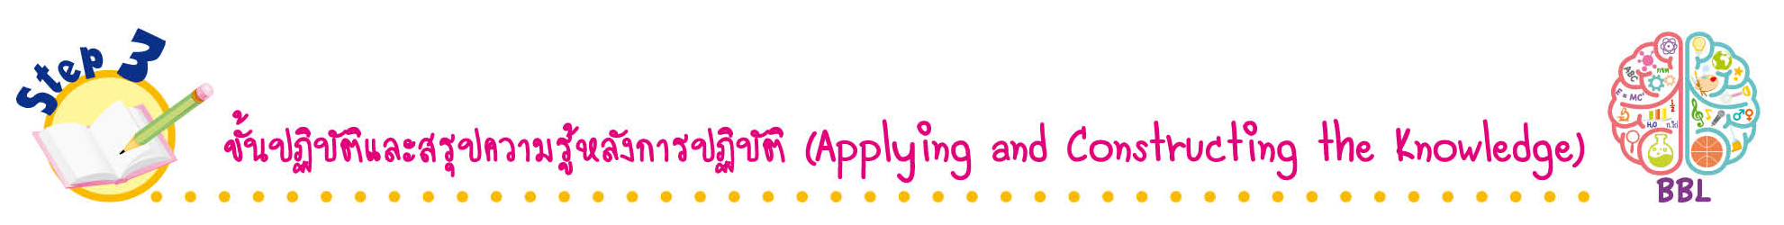
ขั้นปฏิบัติและสรุปความรู้หลังการปฏิบัติ (Applying and Constructing the Knowledge)
• • • • • • • • • • • • • • • • • • • • • • • • • • • • • • • • • • • • •

6. นักเรียนแบ่งกลุ่ม แต่ละกลุ่มร่วมกันยกตัวอย่างการปฏิบัติตนตามสิทธิของผู้บริโภคและ
ผลที่เกิดขึ้น โดยใช้แผนภาพความคิด ดังตัวอย่าง
ผลที่เกิดขึ้น
การปฏิบัติตนตามสิทธิของผู้บริโภค
(อ่านฉลากสินค้าให้ละเอียด
หรือเลือกซื้อสินค้าที่มีคุณภาพ)
(ใช้สินค้าได้อย่างปลอดภัย)
ผลที่เกิดขึ้น
ถ้าปฏิบัติ
ถ้าไม่ปฏิบัติ

(อาจได้รับอันตรายจากการใช้สินค้า)
7. นักเรียนตรวจสอบความถูกต้องเรียบร้อยของผลงาน หากพบข้อผิดพลาดควรปรับปรุงแก้ไข
ให้ถูกต้อง
8. นักเรียนร่วมกันสรุปสิ่งที่เข้าใจเป็นความรู้ร่วมกัน ดังนี้
การได้รับความคุ้มครองหรือความยุติธรรมในการเลือกซื้อสินค้าและบริการ เป็นสิทธิที่ผู้บริโภคได้รับตามกฎหมาย
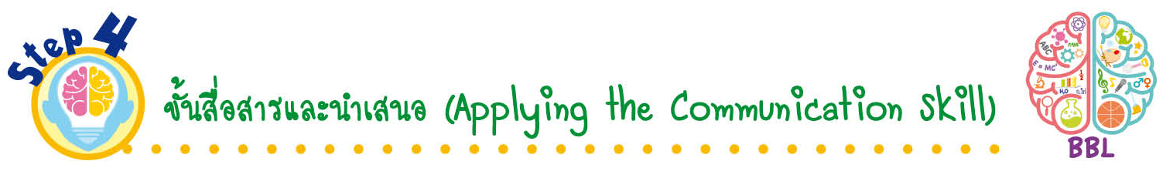
ขั้นสื่อสารและนำเสนอ (Applying the Communication Skill)
• • • • • • • • • • • • • • • • • • • • • • • • • • •

9. นักเรียนแต่ละกลุ่มนำเสนอผลงานหน้าชั้นเรียน

กิจกรรมนี้สร้างเสริมทักษะศตวรรษที่ 21 ด้านการสื่อสาร

10. นักเรียนร่วมกันอภิปรายสรุปเกี่ยวกับวิธีการทำงานให้เห็นการคิดเชิงระบบและวิธีการทำงาน
ที่มีแบบแผน
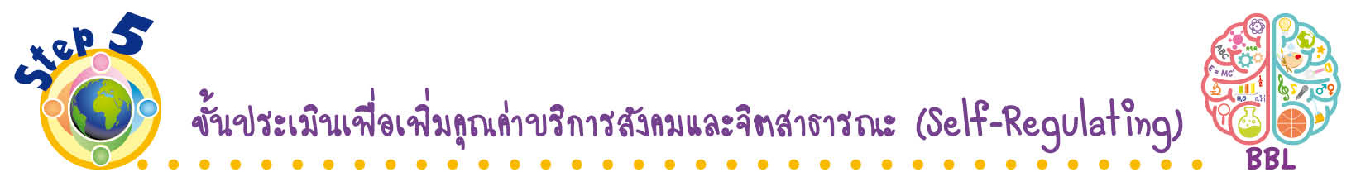
ขั้นประเมินเพื่อเพิ่มคุณค่าบริการสังคมและจิตสาธารณะ (Self-Regulating)
• • • • • • • • • • • • • • • • • • • • • • • • • • • • • • • •

11. นักเรียนร่วมกันเสนอแนวทางการจัดกิจกรรมเผยแพร่ความรู้เกี่ยวกับสิทธิของผู้บริโภค
12. นักเรียนประเมินตนเอง โดยเขียนแสดงความรู้สึกหลังการเรียน ในประเด็นต่อไปนี้
• สิ่งที่นักเรียนได้เรียนรู้ในวันนี้คืออะไร
• นักเรียนมีส่วนร่วมกิจกรรมในกลุ่มมากน้อยเพียงใด
• เพื่อนนักเรียนในกลุ่มมีส่วนร่วมกิจกรรมในกลุ่มมากน้อยเพียงใด
• นักเรียนพอใจกับการเรียนในวันนี้หรือไม่ เพียงใด
• นักเรียนจะนำความรู้ที่ได้นี้ไปใช้ให้เกิดประโยชน์แก่ตนเอง ครอบครัว และสังคมทั่วไป
ได้อย่างไร
จากนั้นแลกเปลี่ยนตรวจสอบขั้นตอนการทำงานทุกขั้นตอนว่าจะเพิ่มคุณค่าไปสู่สังคม
เกิดประโยชน์ต่อสังคมให้มากขึ้นกว่าเดิมในขั้นตอนใดบ้าง สำหรับการทำงานในครั้งต่อไป


สื่อการเรียนรู้/แหล่งการเรียนรู้

1. หนังสือเรียน รายวิชาพื้นฐาน สังคมศึกษา ศาสนา และวัฒนธรรม ชั้นประถมศึกษาปีที่ 4
ของสถาบันพัฒนาคุณภาพวิชาการ (พว.)
2. ตัวอย่างข่าวเกี่ยวกับสินค้าที่ไม่มีคุณภาพและเป็นอันตรายต่อผู้บริโภค
3. แหล่งการเรียนรู้ทั้งภายในและภายนอกโรงเรียน

การประเมินการเรียนรู้

1. ประเมินความรู้ เรื่อง สิทธิพื้นฐานของผู้บริโภค (K) ด้วยแบบทดสอบ
2. ประเมินกระบวนการทำงานกลุ่ม (P) ด้วยแบบประเมิน
3. ประเมินคุณลักษณะอันพึงประสงค์ ด้านซื่อสัตย์สุจริต ใฝ่เรียนรู้ (A) ด้วยแบบประเมิน


แบบประเมินตามสภาพจริง (Rubrics)
แบบประเมินกระบวนการทำงานกลุ่ม
รายการการประเมิน | ระดับคุณภาพ
รายการการประเมิน | 4 | 3 | 2 | 1
กระบวนการ  ทำงานกลุ่ม | มีการกำหนดบทบาท  สมาชิกชัดเจน และ  มีการชี้แจงเป้าหมาย  การทำงาน มีการปฏิบัติงานร่วมกัน  อย่างร่วมมือร่วมใจ  พร้อมกับการประเมินเป็นระยะ ๆ | มีการกำหนดบทบาท  สมาชิกชัดเจน  มีการชี้แจงเป้าหมาย  อย่างชัดเจนและปฏิบัติงานร่วมกัน  แต่ไม่มีการประเมิน  เป็นระยะ ๆ | มีการกำหนดบทบาท  เฉพาะหัวหน้า  ไม่มีการชี้แจงเป้าหมาย  อย่างชัดเจน  ปฏิบัติงานร่วมกัน  ไม่ครบทุกคน | ไม่มีการกำหนด  บทบาทสมาชิก  และไม่มีการชี้แจงเป้าหมาย สมาชิก  ต่างคนต่างทำงาน

ข้อเสนอแนะของผู้บริหารสถานศึกษา

ลงชื่อ______________________________
(_____________________________)
ตำแหน่ง______________________________

บันทึกหลังการสอน

ผลการจัดการเรียนการสอน

ปัญหา/อุปสรรค

แนวทางแก้ไข

ครูผู้สอน___________________________
(__________________________)
วันที่บันทึก___________________________

